Insider Threat
Linguagem de Programação 2
Prof: Carlos Eduardo da Silva
Alunos: João Victor Fernandes Cabral(20170059812),
Paulo Sandino Rivelino Ferreira Guilherme(20180059351)

1. Introdução
Roubo de informação(tanto externo quanto interno), uma das maneiras de lidar com isso é detectar comportamentos suspeitos dos usuários por meio de arquivos de log. (Escrever mais e dar mais detalhes).

2. Abordagem
Construindo o perfil de cada usuário e analisando os horários de atividade procuramos achar comportamentos suspeitos, como atividades em horas fora do usual, para poder retornar possíveis “insider threats”.

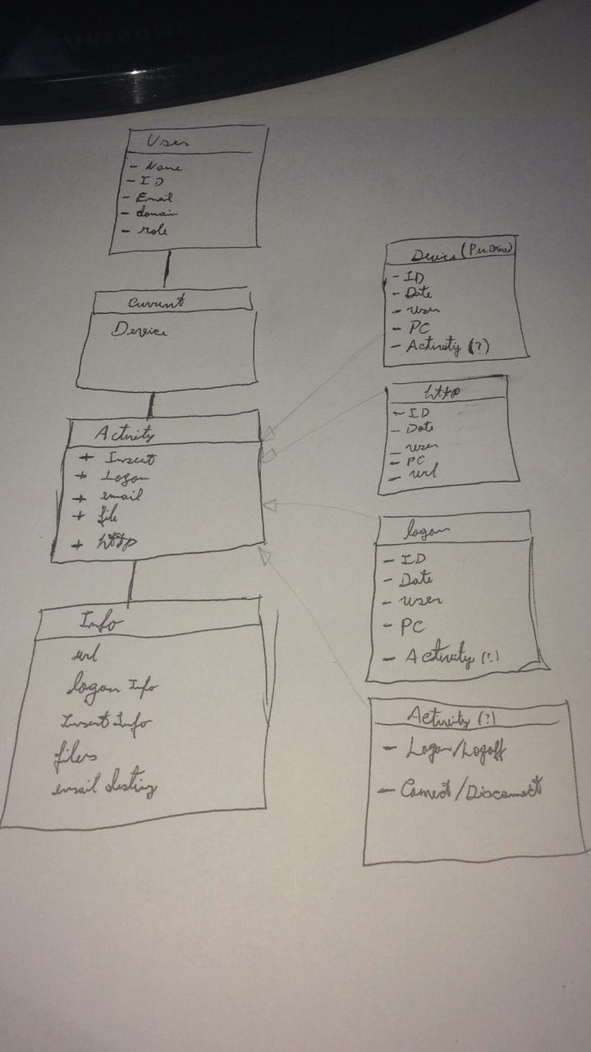

3. Estruturas utilizadas
Utilizamos de uma árvore N-ária para representar um usuário, que tem como filhos as datas analisadas(1º nível), os tipos de atividade que ele fez nessa data(2º nível) e a atividade específica que ele realizou(3º nível).
Utilizamos uma lista de Usuários para guardar todos os usuários para serem analisados pelo sistema. Também utilizamos umobjeto abstrato Device para auxiliar a manipulação dos dados dos CSV.
Utilizamos do leitor de CSV para extrair as informações dos usuários para serem analisadas.
Criamos uma interface para auxiliar o utilizador do sistema à detectar os usuários suspeitos.

4. Conclusão
De fato, informação é tudo num mundo cada vez mais conectado. Deter informações de uma empresa ou pessoa pode ser usada para ganho pessoal, como o caso em que a Cambridge Analytica impactou as eleições nos Estados Unidos. Como para uso destrutivo, tal qual dar informações importantes sobre uma empresa/país para algum concorrente de forma à prejudicar a entidade que teve informações roubadas.
Sendo assim, defender suas informações das formas possíveis é imprescindível para que a entidade não seja prejudicada. Analisar comportamentos suspeitos se mostra um método que ataca uma situação específica de “Insider Threat”, de modo que os cargos superiores possam manter controle do que está acontecendo na empresa.

5. Referências
https://www.publico.pt/2018/03/20/tecnologia/noticia/ca-a-empresa-que-manipula-a-democracia-a-escala-global-1807409

